Installatiehandleiding



Bedrijf: Comp-U-Service

Door: Michael van den Heuvel, Rebecca Broens,  
Giel merkelbach en Beau Taapken

Datum: 27 Maart 2017

Inhoud

Inleiding 3

Onderdelen 4

Installatie 5

Controle goede werking 6

## Inleiding

In deze installatiehandleiding gaan we uitleggen hoe de gemaakte applicaties geïnstalleerd moeten worden.

## Onderdelen

Benodigde spullen

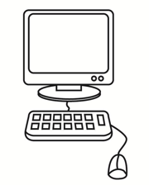 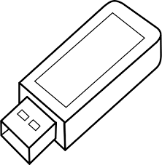

PC met windows USB met software

## Installatie

Om de software te installeren doet u de usb stick met de te installeren software in de computer. U wordt aangeraden om de pc’s op windows 10 te hebben lopen want daar zijn de applicaties op getest. Nadat u de usb in de pc hebt gestopt moet u de installer vanaf de usb stick opstarten en daarna ziet u een installatiescherm. Op het installatie scherm ziet u waar de software gaat worden geinstalleerd en dat kan u aanpassen. Daarna is het een keer op de “oke” knop drukken en het installeren begint.

## Controle goede werking

Wanneer u de applicatie heeft geinstalleerd moet u even testen of alles werkt zoals het hoort. Log in met een paar verschillende accounts en probeer wat dngen te doen met de applicatie om te kijken of het werkt zoals het moet. Wanneer dat getest is en alles werkt is de applicatie fatsoenlijk geinstalleerd.